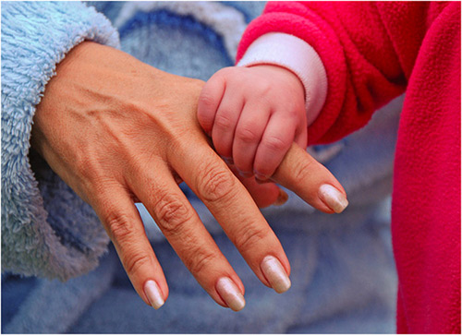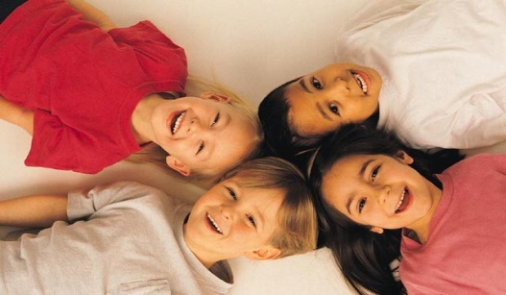

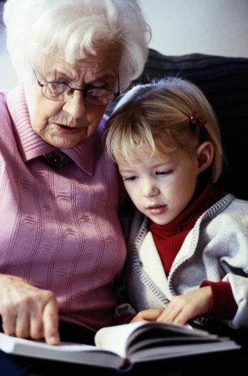

- Название проекта «Районный открытый конкурс - фестиваль среди детей дошкольного возраста «Зов милосердия»

2. Основная идея проекта - мотивация людей на совершение милосердных поступков, а также привлечение внимания общества к проблемам пожилых людей и детей с ограниченными возможностями здоровья.
3. Задачи:
- Изучение статистики по детям–инвалидам и талантливым пожилым, одиноко проживающим людям района.
- Развитие творческих способностей детей, родителей, сотрудников дошкольных образовательных учреждений города и района.
- Выявление талантливых детей, родителей, сотрудников, повышение их мастерства.
- Воспитание гармонично развитой личности, ориентированной на высокие духовные ценности.
- Привлечение средств для материальной поддержки участников конкурса.
- Воспитание через творчество нравственных черт личности, доброты, милосердия, взаимовыручки, взаимопонимания, желание помогать и делать добрые дела.
- Выявление талантливых лиц с проблемами здоровья, содействие развитию их творческих способностей.
4. Вид проекта: творческий, краткосрочный.
5. Организаторы и учредители проекта: муниципальное бюджетное дошкольное образовательное учреждение «Детский сад комбинированного вида №10 «Рябинушка» Менделеевского муниципального района Республики Татарстан,
Управление образования Исполкома Менделеевского муниципального района РТ, ГАУСО «Центр социального обслуживания населения «Берег надежды» МТС и СЗ РТ, Филиал ОАО «Татмедиа» «Информационный центр «Менделеевск».

6. Участники проекта: дети и сотрудники дошкольных образовательных учреждений города и района, пожилые люди города и района, дети с ограниченными возможностями здоровья.
7. Актуальность проблемы.
В многовековой культуре человечества среди духовных ценностей милосердие занимает одно из ведущих мест, является важнейшей добродетелью. Особенно значимой проблема воспитания милосердия является сегодня, в период политических и социально-экономических преобразований, когда в духовной жизни общества проявляются равнодушие и грубость, отсутствие бережного и чуткого отношения людей друг к другу. Возникновение в российском обществе стихийной, деструктивной для развития личности, опасной по своим последствиям социальной ситуации, выдвигает проблему воспитания нравственной, творческой личности , одухотворенной идеалами добра, активно не принимающей разрушительных идей, способной им противостоять и проявлять милосердие к окружающим.
Данный проект направлен на воспитание у детей дошкольного образовательного учреждения чувства милосердия к взрослым, пожилым, людям с ограниченными возможностями посредством проведения для них открытого конкурса – фестиваля «Зов милосердия» , районного конкурса творческих работ детей, родителей и сотрудников дошкольных учреждений города и района «Дорогою добра и милосердия» и оказания коммуникативной, эмоциональной, деятельной поддержки. Необходимо, чтобы здоровые люди, здоровые дети умели общаться с теми, кто имеет меньше возможностей, чем они.
Зачастую пожилые люди и люди с ограниченными возможностями здоровья чувствуют себя обделенными, не вовлеченными в социум, им тяжело посещать различные мероприятия, мы же хотим, чтобы они почувствовали заботу, внимание к себе.
Дети дошкольного возраста, по нашему уразумению, должны быть вовлечены в работу с такой категорией людей, только тогда мы добьемся того, что все будут ценить и уважать друг друга, бескорыстно заботиться о близких и далеких, научатся сопереживать их несчастьям и радоваться благополучию.
В Менделеевском муниципальном районе пожилые и одинокие люди, дети–сироты и оставшиеся без попечения родителей находятся под покровительством ГАУСО «Центр социального обслуживания населения «Берег надежды» МТС и СЗ РТ, с ними проводятся различные мероприятия, они не одни, государство оказывает им реальную помощь. К сожалению ситуация в отношении детей–инвалидов, воспитывающихся в семьях, совсем иная. Социальная категория маленьких граждан оказывается наиболее уязвимой. Несмотря на приоритетность и актуальность социальной поддержки детей-инвалидов, ситуация в этой сфере остается проблемной. Увеличение числа детей-инвалидов, недостаточность финансирования программ социально-педагогической поддержки, разнообразия форм и методов обучения, воспитания, адекватных потребностям и способностям детей данной категории, дают основание сделать вывод о несовершенстве их социально-педагогической поддержки. В Менделеевском районе детей–инвалидов насчитывается 89, из них детей дошкольного возраста – 21 человек, и все они, в первую очередь, остались без внимания образовательных учреждений.
Такие дети находятся дома со своими родителями, они не общаются со сверстниками, не получают новые знания, не развиваются творчески. Приоритетным направлением нашей работы является вовлечение детей–инвалидов в интересную и насыщенную жизнь; расширение их кругозора; общения.
Авторы проекта согласны, что эйджизм (дискриминация по возрасту) набирает свои обороты. И в рамках проекта предполагается изменить представления о пожилых людях, как о больных, беспомощных, ненужных. И направить их богатый жизненный опыт, творческие способности на развитие подрастающего поколения. Пожилые люди города могут внести радость в нелегкую жизнь детей-инвалидов, научить их песням, танцам, познакомить с обрядами и традициями. В проекте предполагается по достоинству оценить и использовать навыки и способности каждого пожилого человека.
Решение данной проблемы мы видим в организации досуга для детей с ограниченными возможностями здоровья и пожилых людей силами детей дошкольного возраста дошкольных образовательных учреждений города и района.

8.Длительность проекта: с 01.03 по 16.05 2012 года
9.Общий бюджет проекта (руб.): 12.000 рублей
Рабочий план реализации проекта
№ | Перечень мероприятий | Сроки проведения | ФИО исполнителей
1 | Разработка положения открытого конкурса – фестиваля среди детей дошкольного возраста «Зов милосердия» | март | Заведующий МБДОУ д/с №10 «Рябинушка» Камаева В.И., старший воспитатель МБДОУ д/с №10 «Рябинушка» Гильфанова Ф.Ф, педагог- психолог Абрамова Э.Ф.
2 | Привлечение спонсоров для материальной поддержки участников конкурса-фестиваля | апрель- май | Заведующий МБДОУ д/с №10 «Рябинушка» Камаева В.И.
3 | Ознакомление с положением руководителей МБДОУ города и района | апрель | Заведующий МБДОУ д/с №10 «Рябинушка» Камаева В.И.
4 | Формирование жюри | май | Заведующий МБДОУ д/с №10 «Рябинушка» Камаева В.И., старший воспитатель МБДОУ д/с №10 «Рябинушка» Гильфанова Ф.Ф
5 | Отборочный тур художественных номеров детей дошкольного возраста города и района | 04.05.2012г. | жюри конкурса
6 | Изготовление и выставка творческих работ детей, сотрудников, родителей дошкольных образовательных учреждений города и района, пожилых людей «Дорогою добра и милосердия» | апрель-май | Участники конкурса
7 | Составление сценария фестиваля «Зов милосердия» | май | Старший воспитатель МБДОУ №10 «Рябинушка» Гильфанова Ф.Ф, педагог- психолог Абрамова Э.Ф, ведущие фестиваля:  волспитатель Федорова И.Г. ,  рук-ль физвоспитания  Тимиряева С.Е.
8 | Составление договоров с организациями на аренду помещения, на оформление зала. | май | Заведующий МБДОУ д/с №10 «Рябинушка» Камаева В.И.
9 | Оформление пригласительных для гостей | май | Заведующий МБДОУ д/с №10 «Рябинушка» Камаева В.И,  старший воспитатель МБДОУ №10 «Рябинушка» Гильфанова Ф.Ф, педагог-психолог  Абрамова Э.Ф.
10 | Изготовление дипломов, благодарственных писем для участников фестиваля и конкурса творческих работ, спонсорам и руководителям МБДОУ. | май | Заведующий МБДОУ д/с №10 «Рябинушка» Камаева В.И  Старший воспитатель МБДОУ №10 «Рябинушка» Гильфанова Ф.Ф , педагог- психолог Абрамова Э.Ф
11 | Приобретение подарков для участников фестиваля | май | Заведующий МБДОУ д/с №10 «Рябинушка» Камаева В.И,  завхоз МБДОУ д/с №10 «Рябинушка» Мыльникова Н.В.
12 | Проведение фестиваля «Зов милосердия» | 16.05.2012г. | Заведующий МБДОУ д/с №10 «Рябинушка» Камаева В.И.,  старший воспитатель МБДОУ №10 «Рябинушка» Гильфанова Ф.Ф., педагог- психолог Абрамова Э.Ф,  воспитатели:  Федорова И.Г.,Тимургалеева Г.Л., Ярушкина Г.П., Гильфанова Н.Г., рук-ль физвоспитания  Тимиряева С.Е.,  воспитатель по обучению тат. языку

Ожидаемые результаты:
- Выявление талантливых детей, родителей, сотрудников, повышение их мастерства.
- Воспитание через творчество нравственных черт личности, доброты, милосердия, взаимовыручки, взаимопонимания, желание помогать и делать добрые дела.
- Интеграция пожилых людей, детей- инвалидов, молодых людей, педагогического общества города, молодых родителей и детей, общественности.

